淡江時報 第 1098 期
鼓山高中參訪本校 師生給予高度評價
學校要聞
【潘劭愷淡水校園報導】「淡江大學給我第一個印象是非常溫暖有人情味，其次則是在國際化的努力與成果讓我感到佩服；參訪過程了解文創學程的內容規劃，充分結合文學院各系的專業，更讓我感受到淡江在整合跨領域學習所做的努力。我很樂意推薦學生到淡江學習，相信能帶給他們更多的成長。」首次參訪淡江的鼓山高中馬逸羚老師給了淡江這樣的評價。

12月5日，鼓山高中師生一行近200人參訪本校，招生策略中心依學生就讀組別，分別帶領前往工學院、外語學院及文學院進行參觀及簡介；自然組由建築系主任米復國及航太系主任陳步偉，外語班由外語學院由院長吳萬寶、英文系主任林怡弟、副教授羅艾琳及各系助理，社會組則由中文系主任周德良及資圖系主任歐陽崇榮分別進行院系簡介，並與參訪同學進行交流，分享大學相關資訊。

參訪同學陳品均表示，自己原本就很喜歡淡江，並以就讀淡江公行系為目標，「這次的參訪讓我對淡江的認識增加了不少，尤其是資訊與圖書館學系，系主任的介紹讓我對這個較為少見的科系有了更深一層的認識，之後有同學問起也可以概略的分享，期待成為淡江人的那一天。」
2019/12/08

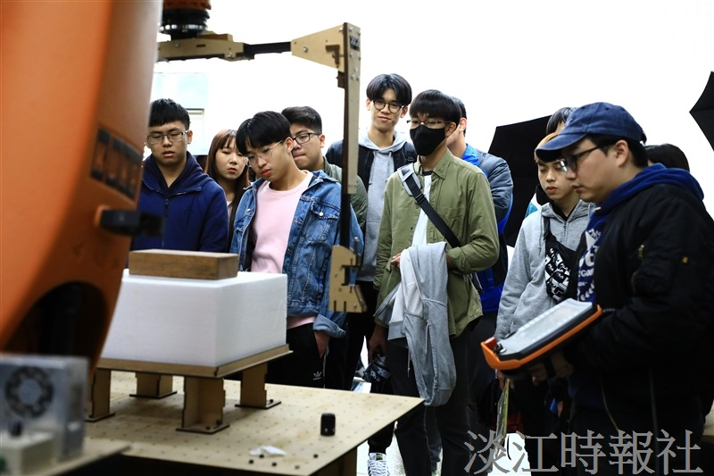
鼓山高中學生參觀建築系切割用機器人手臂，可透過程式設計切割出想要的型狀。（攝影／鍾子靖）

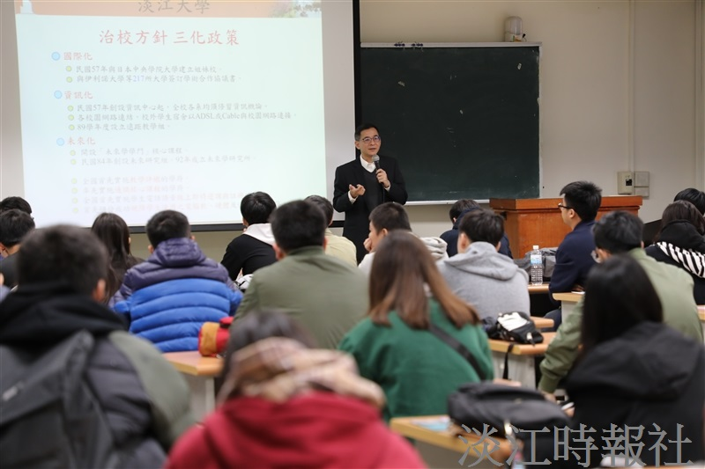
航太系系主任陳步偉向鼓山高中同學介紹本校。（攝影／鍾子靖）

